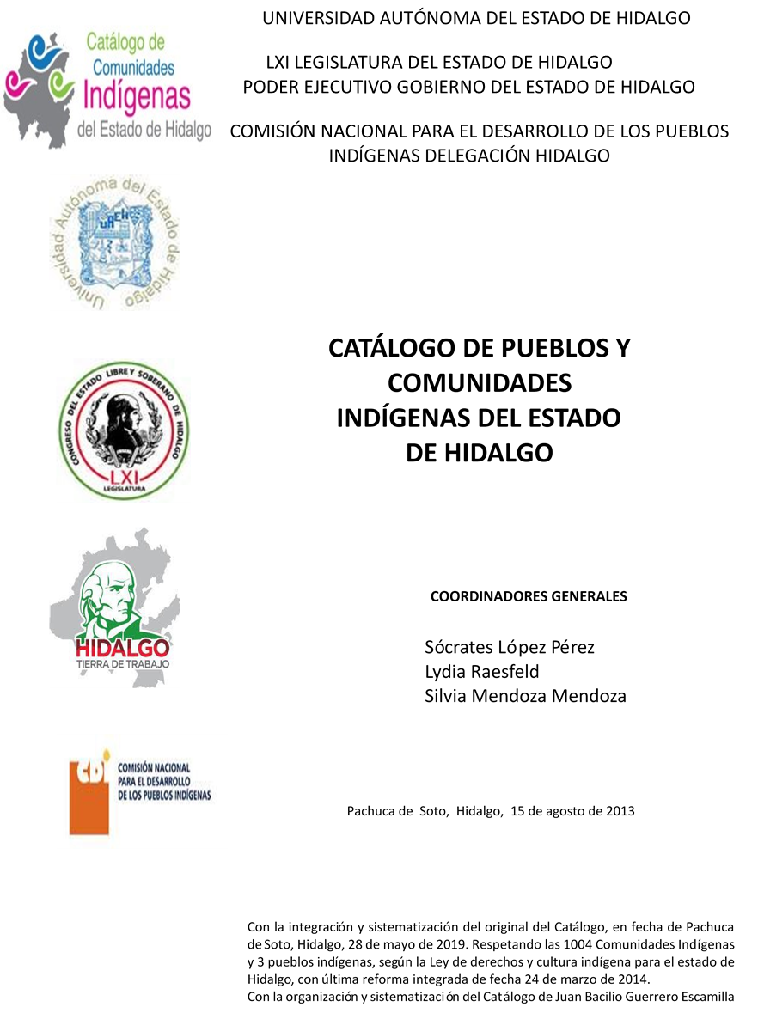

Tlatexco

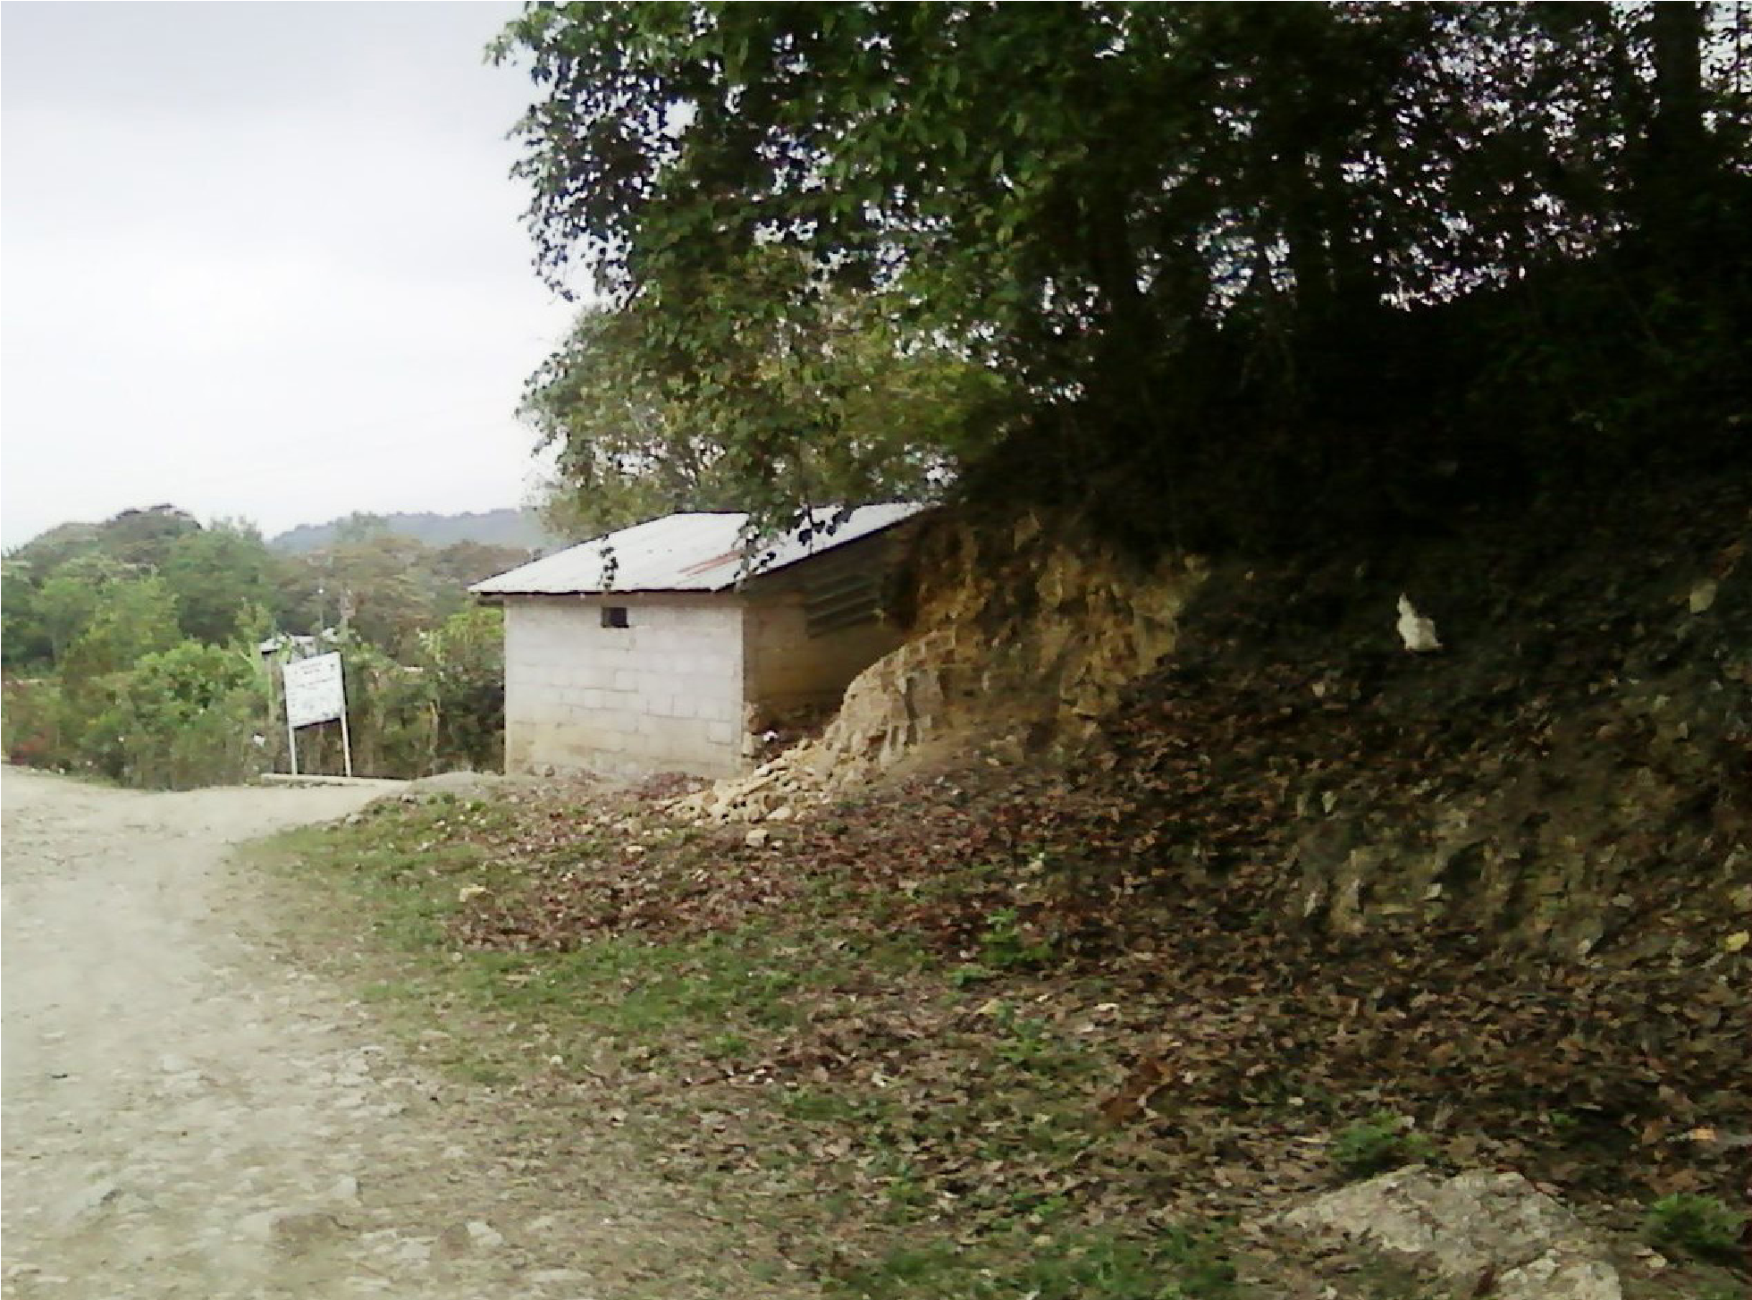
CCIEH: HGOCAL013

Tlatexco: 130140084

DICTAMEN

Después de analizar la información proveniente del instrumento de levantamiento de información aplicado (cédula) en las localidades seleccionadas (por haber cumplido los requisitos de contar con más de cien habitantes y que mantuvieran un índice superior a la media nacional de hablantes de lenguas indígenas) y de la ponderación de las variables que se consideraron en la metodología de este estudio, el equipo académico de este proyecto reconoce que la comunidad de Tlatexco, del Municipio de Calnali, con clave INEGI 130140084, reúne las estructuras sociales y culturales para ser considerada como INDÍGENA y ser incluida en el Catálogo de Comunidades Indígenas del Estado de Hidalgo con la clave HGOCAL013.

Tlatexco además de autoadscribirse como indígena, mantiene una vida social que es articulada por sus autoridades elegidas y renovadas anualmente en Asamblea General, a lo largo del año mantienen trabajo comunitario según la convocatoria de las autoridades y de los comités existentes. La solución y sanción de faltas y delitos al interior corresponde a la autoridad de la comunidad, ésta resuelve y en su caso sanciona.

La comunidad tiene poco más del 32 por ciento de Hablantes de Lengua Indígena, se advierte que el náhuatl como lengua cotidiana está perdiendo uso y espacio pues los hablantes son principalmente las personas adultas y ancianos, porque en niños y jóvenes el uso del náhuatl como lengua cotidiana no les interesa, esto fomentado por el contexto donde la comunicación es en lengua castellana.

Los habitantes ya no articulan sus actividades laborales y económicas con el ciclo de ceremonias.

Sobre las prácticas culturales, se observa que las autoridades y las Fiestas Tradicionales articulan aún la vida comunitaria, para ello también hay comités generados desde la política pública a cargo de los distintos niveles del gobierno mexicano. El cuidado de la salud y la atención de las enfermedades con medicina y médicos tradicionales se ha deteriorado, aún cuando persisten dos médicos tradicionales, se nota una erosión en el reconocimiento de “enfermedades culturales”, lo cual puede estar asociado a la atención y sanción que los trabajadores de la salud del gobierno mexicano hacen sobre las prácticas tradicionales de salud-enfermedad.

La ritualidad de la vida comunitaria se mantiene con la música, pero los lugares sagrados y la danza son inexistentes, sin embargo persiste la transmisión de leyendas y creencias. Respecto al uso de vestimenta tradicional ya nadie la porta y la elaboración de artesanías muestra una condición crítica en la medida en cada vez es menor la cantidad de personas que la realizan.

Tlatexco, Calnalí

Resumen
Clave CCIEH | HGOCAL013
Clave INEGI: | 130140084
 | MINIMO REQUERIDO | TOTAL OBTENIDO
PRIORIDAD Y CATEGORÍA
1- Hablantes de lengua indígena * | 6.5% | 11.5%
2- Territorio | 30.0% | 65.0%
3- Autoridad tradicional | 10.0% | 20.0%
4- Asamblea comunitaria | 100.0% | 100.0%
5- Comités internos tradicional | 25.0% | 75.0%
6- Autoadscripción | 100.0% | 0.0%
7- Usos y Costumbres para resolver sus conflictos | 20.0% | 80.0%
8- Trabajo comunitario | 100.0% | 100.0%
9- Medicina Tradicional | 25.0% | 50.0%
10- Parteras tradicionales | 100.0% | 100.0%
11- Médicos tradicionales | 25.0% | 50.0%
12- Fiestas del pueblo: Patronal, santos, carnaval, agrícola o climática | 25.0% | 75.0%
13- Relación del ciclo económico con ceremonias | 100.0% | 0.0%
14- Lugares sagrados (cerros, cuevas, piedras…) | 25.0% | 0.0%
15- Música (tradicional, costumbre | 100.0% | 0.0%
16- Danza | 100.0% | 0.0%
17- Leyendas y creencias | 25.0% | 50.0%
18- Vestimenta tradicional | 100.0% | 0.0%
19- Artesanías | 25.0% | 0.0%
20- Origen | 10.0% | 85.0%
21- Reglamentos y/o acuerdos | 100.0% | 100.0%
22- Patrimonio comunitario | 25.0% | 75.0%

*% de PHLI Nacional (INEGI, 2010)
Elaboración: Universidad Autónoma del Estado de Hidalgo con datos del Catálogo de Comunidades Indígenas del Estado de Hidalgo
Agosto de 2013

Tlatexco, Calnalí

Clave CCIEH | HGOCAL013
Clave INEGI: | 130140084
PRIORIDAD Y CATEGORÍA | ELEMENTOS CULTURALES | PARCIAL OBTENIDO | TOTAL OBTENIDO
1- Hablantes de lengua indígena * | % HLI INEGI | 12% | 11.5%
2- Territorio | Asentamiento y pertenencia a región geocultural (30%) | 30% | 65.0%
 | Panteón-cementerio (15%) | 0%
 | Fuente de agua (10%) | 10%
 | Siembra o potrero (10%) | 0%
 | Lugar de culto (15%) | 15%
 | Delegación (10%) | 0%
 | Espacios comunes (10%) | 10%
3- Autoridad tradicional | Consejo (40%) | 0% | 20.0%
 | Mayordomo (30%) | 0%
 | Delegado (10%) + (10%) si lo denominan en lengua indígena, total (20%) | 10%
 | Auxiliares (10%) | 10%
4- Asamblea comunitaria | Si (100%) No (0%) | 100% | 100.0%
5- Comités internos tradicional | Comité A (25%) | 25% | 75.0%
 | Comité B (25%) | 25%
 | Comité C (25%) | 25%
 | Comité D (25%) | 0%
6- Autoadscripción | Si (100%) No (0%) | 0% | 0.0%
7- Usos y Costumbres para resolver sus conflictos | Resolución de faltas y delitos al interior (40%) | 40% | 80.0%
 | Autoridad comunitaria que resuelve (40%) | 40%
 | Espacio reclusión (20%) | 0%
8- Trabajo comunitario | Si (100%) No (0%) | 100% | 100.0%
9- Medicina Tradicional | Enfermedad cultural A (25%) | 25% | 50.0%
 | Enfermedad cultural B (25%) | 25%
 | Enfermedad cultural C (25%) | 0%
 | Enfermedad cultural D (25%) | 0%
10- Parteras tradicionales | Si (100%) No (0%) | 100% | 100.0%
11- Médicos tradicionales | Médico tradicional A (25%) | 25% | 50.0%
 | Médico tradicional B (25%) | 25%
 | Médico tradicional C (25%) | 0%
 | Médico tradicional D (25%) | 0%
12- Fiestas del pueblo: Patronal, santos, carnaval, agrícola o climática | Fiesta A (25%) | 25% | 75.0%
 | Fiesta B (25%) | 25%
 | Fiesta C (25%) | 25%
 | Fiesta D (25%) | 0%
13- Relación del ciclo económico con ceremonias | Si (100%) No (0%) | 0% | 0.0%
14- Lugares sagrados (cerros, cuevas, piedras…) | Lugar sagrado A (25%) | 0% | 0.0%
 | Lugar sagrado B (25%) | 0%
 | Lugar sagrado C (25%) | 0%
 | Lugar sagrado D (25%) | 0%
15- Música (tradicional, costumbre | Si (100%) No (0%) | 0% | 0.0%
16- Danza | Si (100%) No (0%) | 0% | 0.0%
17- Leyendas y creencias | Leyenda o creencia A (25%) | 25% | 50.0%
 | Leyenda o creencia A (25%) | 25%
 | Leyenda o creencia A (25%) | 0%
 | Leyenda o creencia A (25%) | 0%
18- Vestimenta tradicional | Si (100%) No (0%) | 0% | 0.0%
19- Artesanías | Artesanía A (25%) | 0% | 0.0%
 | Artesanía B (25%) | 0%
 | Artesanía C (25%) | 0%
 | Artesanía D (25%) | 0%
20- Origen | Por cada año (0.5%) máximo 50% | 50% | 85.0%
 | Mito fundacional (25%) | 25%
 | Hecho colectivo A (5%) | 5%
 | Hecho colectivo B (5%) | 5%
 | Hecho colectivo C (5%) | 0%
 | Hecho colectivo D (5%) | 0%
 | Hecho colectivo E (5%) | 0%
21- Reglamentos y/o acuerdos | Si (100%) No (0%) | 100% | 100.0%
22- Patrimonio comunitario | Patrimonio A (25%) | 25% | 75.0%
 | Patrimonio B (25%) | 25%
 | Patrimonio C (25%) | 25%
 | Patrimonio D (25%) | 0%
*% de PHLI Nacional (INEGI, 2010)

Tlatexco, Calnali

Clave INEGI: 130140084
Clave CCIEH: HGOCAL013

%
0
10
%
20
%
30
%
40
%
50
%
%
60
%
70
80
%
90
%
%
100
1- Hablantes de lengua indígena *
2- Territorio
3- Autoridad tradicional
4- Asamblea comunitaria
5- Comités internos tradicional
6- Autoadscripción
7- Usos y Costumbres para resolver sus conflictos
8- Trabajo comunitario
9- Medicina Tradicional
10-
Parteras tradicionales
11-
Médicos tradicionales
12-
Fiestas del pueblo: Patronal, santos, carnaval,
agrícola o climática
13-
Relación del ciclo económico con ceremonias
14-
Lugares sagrados (cerros, cuevas, piedras…)
Música (tradicional, costumbre
15-
16-
Danza
17-
Leyendas y creencias
18-
Vestimenta tradicional
Artesanías
19-
Origen
20-
Reglamentos y/o acuerdos
21-
22-
Patrimonio comunitario

OBTENIDO REQUERIDO

*% de PHLI Nacional (INEGI, 2010)
Elaboración: Universidad Autónoma del Estado de Hidalgo con datos del Catálogo de Comunidades Indígenas del Estado de Hidalgo
Agosto de 2013

